РИО – Добрич – домакин на
ХVІІІ Национална олимпиада
по Астрономия за учебната 2014/ 2015 г.

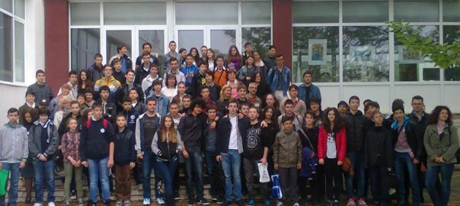
В периода 1 – 3 май 2015 г. Регионалният инспекторат по образованието – Добрич бе домакин на ХVІІІ Национална олимпиада по Астрономия за учебната 2014/ 2015 г. Олимпиадата протече в два кръга - теоретичен и практически, съответно на 2 и 3 май 2015 г., в училището – домакин СОУ „Петко Р. Славейков“, гр. Добрич. В състезателната надпревара се включиха 76 ученици от цялата страна.
Официалното откриване на олимпиадата бе на 1 май 2015 г. в Концертна зала – град Добрич. Във фоайето на залата бе подредена изложба от ученически рисунки, посветени на Светлината и светлинните явления и технологии, по повод обявяването на 2015 г. за Международна година на светлината.
Участниците в олимпиадата бяха приветствани от г-н Агоп Узунбохосян – директор на Народна астрономическа обсерватория – гр. Кърджали, д-р Христо Боев - началник на РИО – Добрич, г-жа Камелия Койчева – заместник-кмет „Хуманитарни дейности“ в Община град – Добрич, г-н Георги Георгиев– директор на СОУ „Петко Славейков“. Престижният форум бе открит от доц. д-р Валери Голев – председател на Националната комисия на олимпиадата по Астрономия. Той връчи и грамотите на отлично представилите се на областния кръг на олимпиадата ученици от ОУ „Антим І“ – гр. Балчик, СОУ „Христо Смирненски“, с. Оброчище и ПМГ „Иван Вазов“ – Добрич.
Вечерта завърши с музикално приветствие към участниците от възпитаниците на училището по изкуствата в град Добрич - СОУ „Св. Климент Охридски”.
На 2 май за участниците в олимпиадата бе организирана туристическа обиколка, включваща посещение на пет музейни обекта в централната част на Добрич - Архитектурно-етнографски музей на открито „Старият Добрич”, Административна сграда на РИМ – Добрич, Етнографска къща, Къща музей с Дом-паметник “Йордан Йовков”, музей в Градски парк „Св. Георги”.
Награждаването на класираните участници в олимпиадата се състоя в късния следобед на 3 май 2015 г.

